Экз.№ __

ЕДИНАЯ АВТОМАТИЗИРОВАННАЯ ИНФОРМАЦИОННАЯ
СИСТЕМА ТАМОЖЕННЫХ ОРГАНОВ

СПЕЦИФИКАЦИЯ ИНТЕРФЕЙСА ВЗАИМОДЕЙСТВИЯ МЕЖДУ ИНФОРМАЦИОННЫМИ СИСТЕМАМИ ТАМОЖЕННЫХ ОРГАНОВ И ИНФОРМАЦИОННЫМИ СИСТЕМАМИ, ПРЕДНАЗНАЧЕННЫМИ ДЛЯ ПРЕДСТАВЛЕНИЯ УЧАСТНИКАМИ ВНЕШНЕЭКОНОМИЧЕСКОЙ ДЕЯТЕЛЬНОСТИ СВЕДЕНИЙ ТАМОЖЕННЫМ ОРГАНАМ В ЭЛЕКТРОННОЙ ФОРМЕ

ПРИЛОЖЕНИЕ В5

ПОРЯДОК ИНФОРМАЦИОННОГО ВЗАИМОДЕЙСТВИЯ ПРИ ПРЕДОСТАВЛЕНИИ ПРЕДВАРИТЕЛЬНОЙ ИНФОРМАЦИИ О ТОВАРНЫХ ПАРТИЯХ, ПЛАНИРУЕМЫХ К ВВОЗУ НА ТЕРРИТОРИЮ евразийского экономического союза

Версия 3.4.15

Всего листов: 50

Аннотация
В настоящем документе описан процесс информационного взаимодействия между Единой автоматизированной информационной системой (ЕАИС) таможенных органов и информационными системами заинтересованных лиц при предоставлении ими информации о товарах и транспортных средствах до пересечения ими таможенной границы Евразийского Экономического Союза (далее – предварительная информация) с целью использования данной предварительной информации при оформления прибытия товаров, а также их помещения под таможенную процедуру таможенного транзита применительно к перевозке автомобильным, железнодорожным, воздушным и морским (речным) транспортом в пограничных пунктах пропуска, а также при предоставлении предварительной информации с целью декларирования товаров.

Содержание
1. Термины, определения и сокращения 7
2. ОБЩИЕ СВЕДЕНИЯ 9
3. Технические особенности информационного взаимодействия 10
3.1. Участники информационного взаимодействия и бизнес-процессов 10
3.2. Особенности заполнения служебного заголовка 10
4. Описание инфрмационного взаимодействия участников обмена 11
4.1. Бизнес-процессы 11
4.2. Представление предварительной информации о товарах и транспортных средствах до пересечения ими таможенной границы Евразийского Экономического Союза с целью использования данной предварительной информации при оформлении прибытия товаров 11
4.2.1. Предоставление предварительной информации о прибытии товаров, перевозимых автомобильным транспортом 12
4.2.1.1 Предоставление предварительной информации о прибытии товаров, перевозимых автомобильным транспортом 12
4.2.1.2 Передача запроса на внесение изменений в предварительную информацию о прибытии товаров, перевозимых автомобильным транспортом. 13
4.2.1.3 Передача предварительного решения по предварительному уведомлению о прибытии товаров, и транспортных средств, перевозимых автомобильным транспортом 14
4.2.1.4 Передача окончательного решения по предварительному уведомлению о прибытии товаров, и транспортных средств, перевозимых автомобильным транспортом 14
4.2.2. Предоставление предварительной информации о прибытии товаров, перевозимых железнодорожным транспортом 14
4.2.2.1 Предоставление предварительной информации о прибытии товаров, перевозимых железнодорожным транспортом 15
4.2.2.2 Передача запроса на внесение изменений в предварительную информацию о прибытии товаров, перевозимых железнодорожным транспортом 15
4.2.3. Предоставление предварительной информации о прибытии товаров, перевозимых морскими (речными) судами и воздушными судами 17
4.2.3.1 Статусная модель совершения таможенных операций при предоставлении предварительной информации о товарах, перевозимых морскими (речными) судами и воздушными судами 17
4.2.3.2 Описание статусной модели совершения таможенных операций при предоставлении предварительной информации о товарах, перевозимых морскими (речными) судами и воздушными судами 18
4.3. Общие сценарии 20
4.3.1. Регистрация предварительной информации 20
4.3.2. Внесение изменений (отказ от внесения изменений) в предварительную информацию 22
4.3.3. Уведомление об использовании предварительной информации 24
4.4. Представление предварительной информации о товарах и транспортных средствах до пересечения ими таможенной границы Евразийского Экономического Союза с целью использования данной предварительной информации при помещении товаров под таможенную процедуру таможенного транзита 25
4.4.1. Представление предварительной информации о транзите товаров 26
4.4.2. Представление предварительной информации о транзите товаров с использованием книжки МДП 27
4.4.3. Передача запроса на внесение изменений в предварительную информацию о транзите товаров 28
4.4.4. Передача запроса на внесение изменений в предварительную информацию о транзите товаров с использованием книжки МДП 29
4.4.5. Внесение изменений (отказ от внесения изменений) в предварительную информацию. 30
4.4.6. Уведомление об использовании предварительной информации 30
4.5. Предоставление предварительной информации с целью декларирования товаров 30
4.5.1. Предоставление предварительной информации 31
4.5.2. Регистрация предварительной информации 32
4.5.3. Предоставление результата контроля предварительной информации 34
4.5.4. Внесение изменений в предварительную информацию. 35
4.5.5. Уведомление о внесении изменений в предварительную информацию 36
4.5.6. Отказ от внесения изменений в предварительную информацию 37
4.6. Предоставление предварительной информации, при двухэтапной подачи комплекта документов. 38
4.6.1. Представление предварительной информации о транзите товаров, при двухэтапной подаче пакета документов. 38
4.6.2. Регистрация предварительной информации, при двухэтапной подаче пакета документов 39
4.7. Технологический обмен 40
4.7.1. Запрос статуса предварительной информации 40
4.7.2. Передача статуса предварительной информации заинтересованному лицу. 41
4.7.3. Передача статуса предварительной информации заинтересованному лицу, при двухэтапной подаче комплекта документов. 42
4.8. Предоставление предварительной информации в объеме таможенной декларации 42
4.8.1. Предоставление предварительной информации в объеме таможенной декларации 43
4.8.2. Регистрация предварительной информации, представленной в объеме таможенной декларации 44
4.8.3. Предоставление результата контроля предварительной информации, представленной в объеме таможенной декларации 46
4.8.4. Передача уведомления о привязки ПИ заинтересованного лица к ПИ перевозчика. 46
4.9. Особенности процесса оформления ПТД в пункте пропуска 47
4.10. Особенности проведения таможенной экспертизы 48
5. ОПИСАНИЕ ПРАВИЛ ИНФОРМАЦИОННОГО взаимодействия 49
5.1. Передача в Автоматизированную систему таможенных органов (исходящие сообщения из информационной системы перевозчика) 49
5.2. Передача сообщения из Автоматизированной системы таможенных органов (входящие сообщение в информационную систему перевозчика) 49
5.3. Ссылочная связность при обмене сообщениями 50

Термины, определения и сокращения
Применительно к настоящему документу используются следующие термины и определения:
- Партия товаров - понятие трактуется в соответствии с положениями приказа ФТС России от 10 марта 2006 г. N 192.
- Диаграмма состояний (Statechart diagram) - диаграмма, отражающая последовательность возможных изменений состояний объекта на протяжении его жизненного цикла.
- Декларант - лицо, которое декларирует товары либо от имени которого декларируются товары.
- Заинтересованное лицо – лицо, принимающее участие процессе предварительного информирования. Понятие трактуется в соответствии с положениями п.14 приказа ФТС России от 10 марта 2006 г. N 192.
- Таможенное декларирование - заявление декларантом таможенному органу сведений о товарах, об избранной таможенной процедуре и (или) иных сведений, необходимых для выпуска товаров
- Переход (Transition) - отношение между двумя состояниями, показывающее, что объект, находящийся в первом состоянии, должен выполнить некоторые действия и перейти во второе состояние, как только произойдет определенное событие и будут выполнены заданные условия.
- Предварительная информация - информация о товарах и транспортных средствах, предоставленная до пересечения ими таможенной границы Евразийского Экономического Союза.
- Процедура электронного декларирования (далее – процедура декларирования) - процесс, в рамках которого выполняется, определенный настоящей Спецификацией, сценарий обмена электронными сообщениями, при декларировании товаров и транспортных средств с использованием электронной формы декларирования.
- Событие (Event) - спецификация существенного факта, который происходит во времени и пространстве. В контексте автоматов событие - это стимул, способный вызвать срабатывание перехода.
- Сообщение - структурированная информационная единица, передаваемая между объектами в расчете на инициирование некоторой деятельности (прием сообщения трактуется как возникновение события).
- Состояние (State) - ситуация в жизни объекта, на протяжении которой он удовлетворяет некоторому условию, осуществляет определенную деятельность или ожидает какого-то события.
- Сценарий обмена электронными сообщениями - Структурированное описание (текстовое и / или в виде диаграммы) условий, состава и последовательности передачи электронных сообщений между взаимодействующими сторонами, отражающее особенности информационного взаимодействия при совершении таможенных операций при помещении товаров под ту или иную таможенную процедуру.
- Электронная форма декларирования – таможенное декларирование товаров в электронной форме.
- Электронное сообщение - Информация, структурированная и переданная в соответствии с порядком, определенном настоящей Спецификацией. Может включать в себя один или несколько электронных документов.
- Электронный документ - Документ, в котором информация представлена в электронно-цифровой форме.
Список сокращений, используемых в настоящем документе, приведен в Табл. 1.
Табл. 1. Список сокращений
Сокращение | Расшифровка
ВЭД | Внешнеэкономическая деятельность
ЕАИС | Единая автоматизированная информационная система
ТК ТС | Таможенный кодекс Таможенного союза
ЦИТТУ | Центральное информационно-техническое таможенное управление
ЭП | Электронная подпись

ОБЩИЕ СВЕДЕНИЯ
Настоящее приложение к спецификации регламентирует порядок обмена электронными сообщениями между ЕАИС таможенных органов и информационными системами заинтересованных лиц при следующих процессах:
- представление предварительной информации о товарах и транспортных средствах до пересечения ими таможенной границы Евразийского Экономического Союза с целью использования данной предварительной информации при оформлении прибытия товаров;
- представление предварительной информации о товарах и транспортных средствах до пересечения ими таможенной границы Евразийского Экономического Союза с целью использования данной предварительной информации при помещении товаров и транспортных средств под таможенную процедуру таможенного транзита;
- предоставление предварительной информации с целью декларирования товаров.
Данное приложение к Спецификации составлено в соответствии с требованиями «Концепции системы предварительного информирования таможенных органов Российской федерации» ( приказ ФТС России от 10 марта 2006 года № 192) (далее -Концепция).

Технические особенности информационного взаимодействия

Участники информационного взаимодействия и бизнес-процессов
Участниками информационного взаимодействия и бизнес-процессов, описанных в данной спецификации являются:
- автоматизированная система таможенных органов;
- информационная система заинтересованных лиц или уполномоченных ими операторов информационных услуг, предоставляющих в таможенные органы информацию о товарных партиях, планируемых к ввозу на таможенную территорию Евразийского Экономического Союза (далее – информационная система заинтересованного лица);
- АПС «Личный кабинет».

Особенности заполнения служебного заголовка
Служебной заголовок всех сообщений, описанные в данном приложении, заполняются в соответствии со следующими правилами:
- в элементе ExchType должен указываться значение 92410;
- в элементе ReceiverCustoms\CustomsCode указывается значение 10099030.

Описание инфрмационного взаимодействия участников обмена

Бизнес-процессы
В ходе информационного взаимодействия между автоматизированной системой таможенных органов и информационной системой заинтересованного лица реализуются следующие бизнес-процессы:
- представление предварительной информации о товарах и транспортных средствах до пересечения ими таможенной границы Евразийского Экономического Союза с целью использования данной предварительной информации при оформлении прибытия товаров;
- представление предварительной информации о товарах и транспортных средствах до пересечения ими таможенной границы Евразийского Экономического Союза с целью помещения товаров и транспортных средств под таможенную процедуру таможенного транзита;
- предоставление предварительной информации с целью декларирования товаров;
- запрос статуса предварительной информации.

Представление предварительной информации о товарах и транспортных средствах до пересечения ими таможенной границы Евразийского Экономического Союза с целью использования данной предварительной информации при оформлении прибытия товаров
В ходе предоставления предварительной информации, предназначенной для использования при оформлении прибытия товаров, реализуются следующие сценарии информационного взаимодействия:
- предоставление предварительной информации о товарах, перевозимых автомобильным транспортом;
- предоставление предварительной информации о товарах, перевозимых железнодорожным транспортом;
- предоставление предварительной информации о товарах, перевозимых воздушными судами;
- предоставление предварительной информации о товарах, перевозимых морскими (речными) судами;
- регистрация предварительной информации;
- внесение изменений в предварительную информацию о товарах, перевозимых автомобильным транспортом;
- внесение изменений в предварительную информацию о товарах, перевозимых железнодорожным транспортом;
- внесение изменений в предварительную информацию о товарах, перевозимых воздушными судами;
- внесение изменений в предварительную информацию о товарах, перевозимых морскими (речными) судами.

Предоставление предварительной информации о прибытии товаров, перевозимых автомобильным транспортом

Предоставление предварительной информации о прибытии товаров, перевозимых автомобильным транспортом
Процесс информационного взаимодействия при предоставлении предварительной информации о прибытии товаров, перевозимых автомобильным транспортом осуществляется по следующему сценарию:
- Информационная система заинтересованного лица направляет в автоматизированную систему таможенных органов сообщение CMN.12001, состав сообщения описан в Основном документе Спецификации.
- Автоматизированная система таможенных органов считывает сообщение из транспортной очереди и направляет в информационную систему заинтересованного лица сообщение CMN.00002, содержащее технологический документ Result. (ResultCode = 00.00000.00) .
- В случае успешной обработки сообщения, автоматизированная система таможенных органов направляет в информационную систему заинтересованного лица сообщение CMN.00004, содержащее технологический документ Result. (ResultCode = 00.00000.00).
- В случае возникновения ошибки автоматизированная система таможенных органов направляет в информационную систему заинтересованного лица сообщение CMN.00001, содержащее технологический документ Result (ResultCode > 00.00000.00).

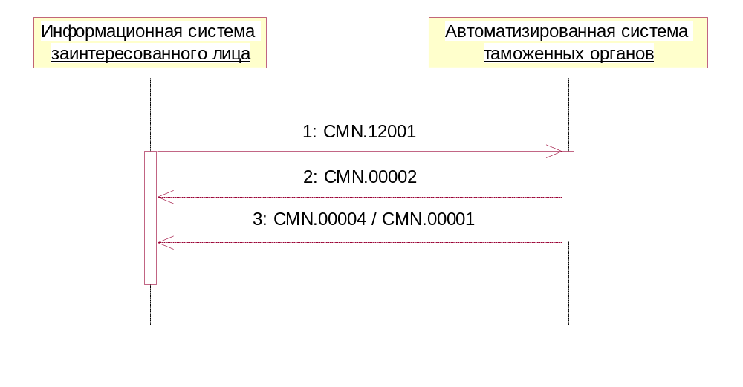
Рис. 1. Диаграмма последовательности обмена сообщениями при предоставлении предварительной информации о прибытии товаров, перевозимых автомобильным транспортом

Передача запроса на внесение изменений в предварительную информацию о прибытии товаров, перевозимых автомобильным транспортом.
Процесс передачи запроса на внесение изменений в предварительную информацию о прибытии товаров, перевозимых автомобильным транспортом, осуществляется по следующему сценарию:
- Информационная система заинтересованного лица направляет в автоматизированную систему таможенных органов сообщение CMN.12004. в сообщении содержится документ AutoPreliminary – «Предварительная информация о прибытии товаров, перевозимых автомобильным транспортом». Документ должен быть сформирован в соответствии с требованиями к ссылочной связанности, предъявляемыми в Основном документе спецификации обмена. Кроме того, документ должен содержать регистрационный номер, ранее присвоенный предварительной информации.
- Автоматизированная система таможенных органов считывает сообщение из транспортной очереди и направляет в информационную систему заинтересованного лица сообщение CMN.00002, содержащее технологический документ Result. (ResultCode = 00.00000.00) .
- В случае успешной обработки сообщения, автоматизированная система таможенных органов направляет в информационную систему заинтересованного лица сообщение CMN.00004, содержащее технологический документ Result. (ResultCode = 00.00000.00).
- В случае возникновения ошибки автоматизированная система таможенных органов направляет в информационную систему заинтересованного лица сообщение CMN.00001, содержащее технологический документ Result (ResultCode > 00.00000.00).
При формировании сообщения CMN.00001 дальнейшая обработка сообщения CMN.12004 прерывается. При получении сообщения CMN.00001 информационная система заинтересованного лица должна исправить ошибки, и заново сформировать и направить сообщение CMN.12004.

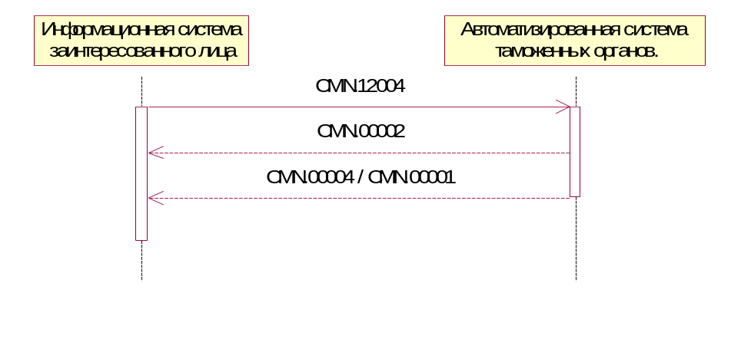
Рис. 2. Диаграмма последовательности обмена сообщениями при передаче запроса на внесение изменений в предварительную информацию о прибытии товаров, перевозимых автомобильным транспортом

Передача предварительного решения по предварительному уведомлению о прибытии товаров, и транспортных средств, перевозимых автомобильным транспортом
При принятии предварительного решения по ранее зарегистрированной предварительной информации Автоматизированная система таможенных органов направляет в Информационную систему заинтересованного лица сообщение CMN.12167.

Передача окончательного решения по предварительному уведомлению о прибытии товаров, и транспортных средств, перевозимых автомобильным транспортом
При принятии окончательного решения по ранее зарегистрированной предварительной информации с принятым предварительным решением Автоматизированная система таможенных органов направляет в Информационную систему заинтересованного лица сообщение CMN.12168.

Предоставление предварительной информации о прибытии товаров, перевозимых железнодорожным транспортом

Предоставление предварительной информации о прибытии товаров, перевозимых железнодорожным транспортом
Процесс информационного взаимодействия при предоставлении предварительной информации о прибытии товаров, перевозимых железнодорожным транспортом, осуществляется по следующему сценарию:
- Информационная система заинтересованного лица направляет в автоматизированную систему таможенных органов сообщение CMN.12015, состав сообщения описан в Основном документе Спецификации.
- Автоматизированная система таможенных органов считывает сообщение из транспортной очереди и направляет в информационную систему заинтересованного лица сообщение CMN.00002, содержащее технологический документ Result. (ResultCode = 00.00000.00) .
- В случае успешной обработки сообщения, автоматизированная система таможенных органов направляет в информационную систему заинтересованного лица сообщение CMN.00004, содержащее технологический документ Result. (ResultCode = 00.00000.00).
- В случае возникновения ошибки автоматизированная система таможенных органов направляет в информационную систему заинтересованного лица сообщение CMN.00001, содержащее технологический документ Result (ResultCode > 00.00000.00).

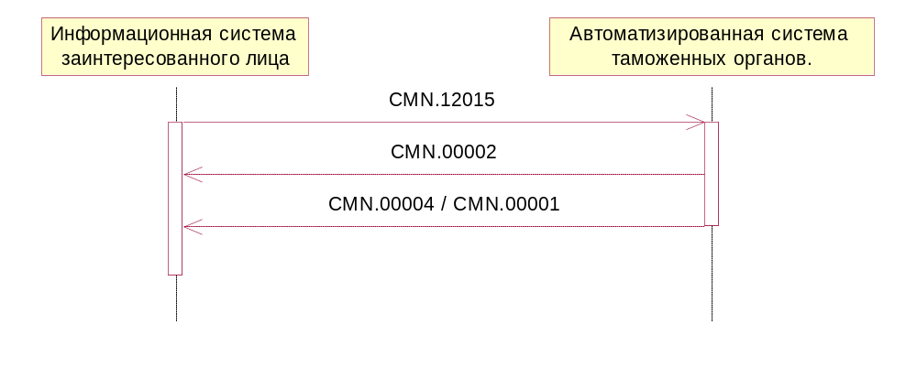
Рис. 3 Диаграмма последовательности обмена сообщениями при предоставлении предварительной информации о прибытии товаров, перевозимых ж/д транспортом

Передача запроса на внесение изменений в предварительную информацию о прибытии товаров, перевозимых железнодорожным транспортом
Процесс передачи запроса на внесение изменений в предварительную информацию о прибытии товаров, перевозимых железнодорожным транспортом, осуществляется по следующему сценарию:
- Информационная система заинтересованного лица направляет в автоматизированную систему таможенных органов сообщение CMN.12016. в сообщении содержится RWPreliminary – «Предварительная информация о прибытии товаров, перевозимых ж/д транспортом».. Документ должен быть сформирован в соответствии с требованиями к ссылочной связанности, предъявляемыми в Основном документе спецификации обмена. Кроме того, документ должен содержать регистрационный номер, ранее присвоенный предварительной информации.
- Автоматизированная система таможенных органов считывает сообщение из транспортной очереди и направляет в информационную систему заинтересованного лица сообщение CMN.00002, содержащее технологический документ Result. (ResultCode = 00.00000.00).
- В случае успешной обработки сообщения, автоматизированная система таможенных органов направляет в информационную систему заинтересованного лица сообщение CMN.00004, содержащее технологический документ Result. (ResultCode = 00.00000.00).
- В случае возникновения ошибки автоматизированная система таможенных органов направляет в информационную систему заинтересованного лица сообщение CMN.00001, содержащее технологический документ Result (ResultCode > 00.00000.00).

При формировании сообщения CMN.00001 дальнейшая обработка сообщения CMN.12016 прерывается. При получении сообщения CMN.00001 информационная система заинтересованного лица должна исправить ошибки, и заново сформировать и направить сообщение CMN.12016.

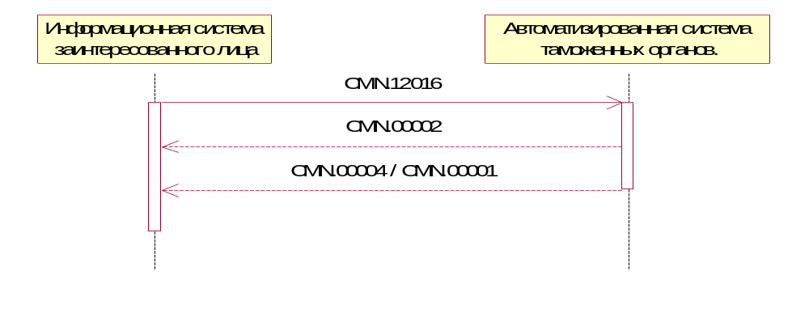
Рис. 4. Диаграмма последовательности обмена сообщениями при передаче запроса на внесение изменений в предварительную информацию о прибытии товаров, перевозимых железнодорожным транспортом

Предоставление предварительной информации о прибытии товаров, перевозимых морскими (речными) судами и воздушными судами
Предварительное информирование о товарах, перевозимых морским (речным) судном осуществляется заинтересованным лицом посредством информационной системы заинтересованного лица. Взаимодействие осуществляется в рамках статусной модели с заполнением элемента ProccessID.

Статусная модель совершения таможенных операций при предоставлении предварительной информации о товарах, перевозимых морскими (речными) судами и воздушными судами
Взаимодействие при совершении таможенных операций при предоставлении предварительной информации о товарах включает в себя перечень сценариев:
- основные сценарии:
  - открытии процедуры декларирования;
  - предоставление предварительной информации;
  - регистрация предварительной информации;
  - принятие предварительного решения по предварительной информации;
  - передача уведомления о прибытии;
  - передача окончательного решения;
  - передача уведомления о завершении прибытия.
- дополнительные сценарии:
  - передача ошибок форматно-логического контроля;
  - внесение изменений в предварительную информацию;
  - передача решения по внесению изменений (прием / отказ).

Взаимодействие осуществляется в рамках статусной модели (Рис. 5).
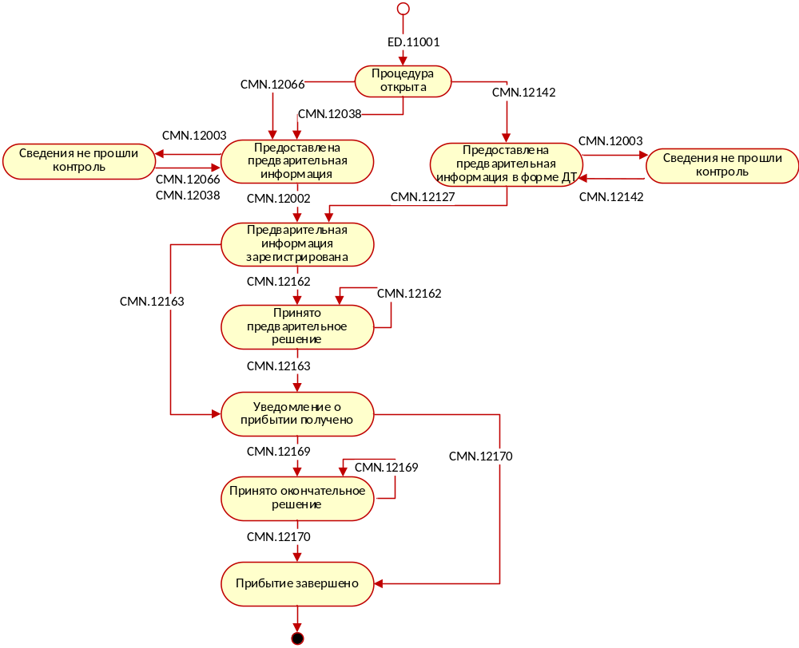
Рис. 5. Статусная модель совершения таможенных операций при предоставлении предварительной информации о товарах, перевозимых морскими (речными) судами и воздушными судами.

Описание статусной модели совершения таможенных операций при предоставлении предварительной информации о товарах, перевозимых морскими (речными) судами и воздушными судами
После открытия процедуры декларирования информационная система заинтересованного лица направляет в Автоматизированную систему таможенных органов одно из авторизованных сообщений:
- Предоставление предварительной информации в объеме таможенной декларации, сообщение CMN.12142;
- Предварительное уведомление о прибытии товаров, перевозимых морскими (речными) судами, сообщение CMN.12066;
- Предварительное уведомление о прибытии товаров, перевозимых воздушными судами, сообщение CMN.12038.
Процесс оформления переходит в состояние «Предоставлена предварительная информация»» / «Предоставлена предварительная информация в форме ДТ».
В случае выявления ошибок при форматно-логическом контроле Автоматизированная система таможенных органов направляет в информационную систему заинтересованного лица сообщение CMN.12003. Процесс оформления переходит в состояние «Сведения не прошли контроль». После исправления ошибок Автоматизированная система таможенных органов направляет в информационную систему заинтересованного лица сообщение CMN.12066/CMN.12038/CMN.12142. Процесс оформления переходит в состояние «Предоставлена предварительная информация» / «Предоставлена предварительная информация в форме ДТ».
При отсутствии ошибок выполняется регистрация предварительной информации, при этом Автоматизированная система таможенных органов направляет в информационную систему заинтересованного лица сообщение CMN.12002. Процесс оформления переходит в состояние «Предварительная информация зарегистрирована». В случае если предварительная информация подана в форме ДТ, то при регистрации Автоматизированная система таможенных органов направляет в информационную систему заинтересованного лица сообщение CMN.12127. Процесс оформления переходит в состояние «Предварительная информация зарегистрирована».
При внесении изменений в предварительную информацию информационная система заинтересованного лица направляет в Автоматизированную систему таможенных органов сообщение CMN.12067 в случае водного транспорта или CMN.12041 в случае воздушного транспорта. При приеме пакета изменений Автоматизированная система таможенных органов направляет в информационную систему заинтересованного лица сообщение CMN.12005, при отказе от внесения изменений Автоматизированная система таможенных органов набавляет в информационную систему заинтересованного лица сообщение CMN.12006. Внесение изменений и решение по ним допускаются к обработке в состояниях «Предварительная информация зарегистрирована».
При принятие предварительного решения по предварительной информации перевозчика заинтересованному лицу направляется принятое решение. При этом Автоматизированная система таможенных органов направляет в информационную систему заинтересованного лица сообщение CMN.12162. Процесс оформления переходит в состояние «Принято предварительное решение».
При получении от перевозчика уведомления о прибытии заинтересованному лицу направляется данная информация. При этом Автоматизированная система таможенных органов направляет в информационную систему заинтересованного лица сообщение CMN.12163, Процесс оформления переходит в состояние «Уведомление о прибытии получено».
При принятие окончательного решения по предварительной информации перевозчика заинтересованному лицу направляется принятое решение. При этом Автоматизированная система таможенных органов направляет в информационную систему заинтересованного лица сообщение CMN.12169. Процесс оформления переходит в состояние «Принято окончательное решение».
При завершении прибытия Автоматизированная система таможенных органов направляет в информационную систему заинтересованного лица сообщение CMN.12170. Процесс оформления переходит в состояние «Прибытие завершено».

Особенности информационного обмена при уведомлении о привязки ПИ заинтересованного лица к ПИ перевозчика в случае если процесс оформления начат предоставлением предварительной информации в объеме таможенной декларации

Процесс информационного обмена при предоставлении уведомления о привязки ПИ заинтересованного лица к ПИ перевозчика, проходит направлении из Автоматизированная система таможенных органов в информационную систему заинтересованного лица сообщение CMN.12156.

Общие сценарии

Регистрация предварительной информации
При регистрации предварительной информации документам присваивается уникальный регистрационный идентификатор. Данный идентификаторы должен использоваться заинтересованным лицом в качестве идентификаторов товарной партии при совершении таможенных операций в пограничном пункте пропуска.
Процесс регистрации предварительной информации не зависит от назначения предоставленной информации (для оформления прибытия товаров/ для помещения товаров под таможенную процедуру таможенного транзита).
Основной сценарий.
Процесс информационного обмена при регистрации предварительной информации происходит по следующему сценарию:
- Автоматизированная система таможенных органов направляет в информационную систему заинтересованного лица сообщение CMN.12002, состав сообщения описан в Основном документе Спецификации.
- В случае успешного приема сообщения информационная система заинтересованного лица направляет в автоматизированную систему таможенных органов сообщение CMN.00004, содержащее технологический документ Result. (ResultCode = 00.00000.00).
- В случае возникновения ошибки при приеме сообщения CMN.12002 информационная система заинтересованного лица направляет в автоматизированную систему таможенных органов сообщение CMN.00001, содержащее технологический документ Result (ResultCode > 00.00000.00).

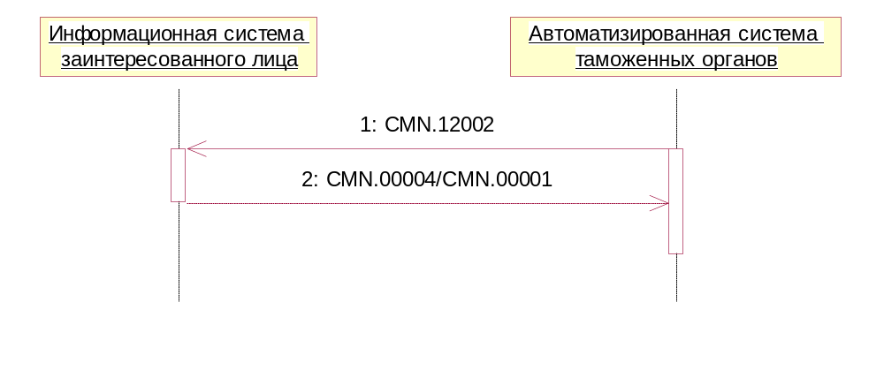
Рис. 6. Диаграмма последовательности обмена сообщениями при регистрации предварительной информации (регистрация успешна)

Ошибочные ситуации.
Ошибка при регистрации предварительной информации.
- В случае обнаружения ошибок в ходе проведения логического контроля предварительной информации автоматизированная система таможенных органов направляет в информационную систему заинтересованного лица сообщение CMN.12003, содержащее документ Notif_PIResult, - «Уведомление о результатах обработки предварительной информации», содержащее код и описание возникшей ошибки.
- В случае успешного приема сообщения информационная система заинтересованного лица направляет в автоматизированную систему таможенных органов сообщение CMN.00004, содержащее технологический документ Result. (ResultCode = 00.00000.00).
- В случае возникновения ошибки при приеме сообщения CMN.12002 информационная система заинтересованного лица направляет в автоматизированную систему таможенных органов сообщение CMN.00001, содержащее технологический документ Result (ResultCode > 00.00000.00).

При получении сообщения CMN.12003, необходимо исправить обнаруженные ошибки, заново сформировать и направить в автоматизированную систему таможенных органов соответствующее сообщение.

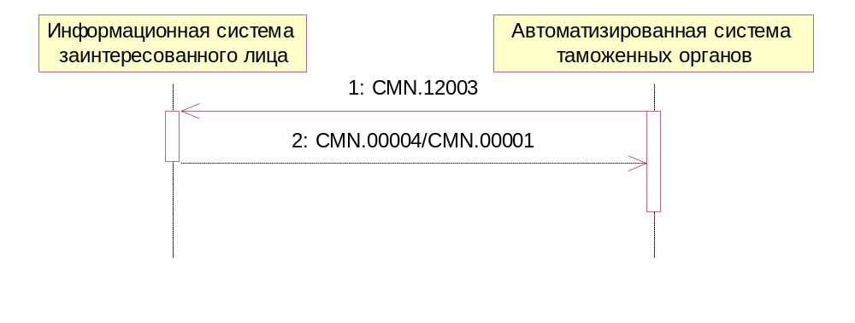
Рис. 7. Диаграмма последовательности обмена сообщениями при регистрации предварительной информации (отказ в регистрации)

Внесение изменений (отказ от внесения изменений) в предварительную информацию
При внесении изменений в предварительную информацию автоматизированная система таможенных органов возвращает результат выполнения операции по внесению изменений: изменения внесены, либо во внесении изменений отказано
Процесс внесения изменений в предварительную информацию не зависит от типа предоставленной информации (для оформления прибытия товаров/ для помещения товаров под таможенную процедуру таможенного транзита).
Основной сценарий.
Процесс информационного обмена при внесении изменений в предварительную информацию происходит по следующему сценарию:
- При внесении изменений в предварительную информацию, автоматизированная система таможенных органов направляет в информационную систему заинтересованного лица сообщение CMN.12005 состав сообщения описан в Основном документе Спецификации.
- В случае успешного приема сообщения информационная система заинтересованного лица направляет в автоматизированную систему таможенных органов сообщение CMN.00004, содержащее технологический документ Result. (ResultCode = 00.00000.00).
- В случае возникновения ошибки при приеме сообщения CMN.12002 информационная система заинтересованного лица направляет в автоматизированную систему таможенных органов сообщение CMN.00001, содержащее технологический документ Result (ResultCode > 00.00000.00).

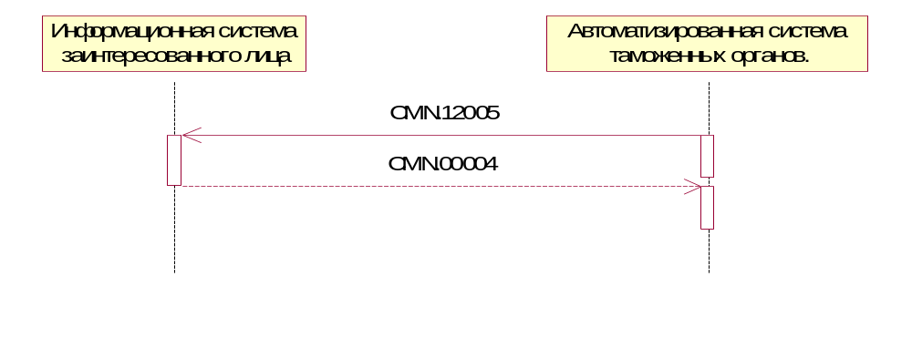
Рис. 8. Диаграмма последовательности обмена сообщениями при внесении изменений в предварительную информацию (изменения внесены)

Ошибочные ситуации.
Ошибка при регистрации предварительной информации.
- В случае отказа от внесения изменений в предварительную информацию автоматизированная система таможенных органов направляет в информационную систему заинтересованного лица сообщение CMN.12006, состав сообщения описан в Основном документе Спецификации.
- В случае успешного приема сообщения информационная система заинтересованного лица направляет в автоматизированную систему таможенных органов сообщение CMN.00004, содержащее технологический документ Result. (ResultCode = 00.00000.00).
- В случае возникновения ошибки при приеме сообщения CMN.12002 информационная система заинтересованного лица направляет в автоматизированную систему таможенных органов сообщение CMN.00001, содержащее технологический документ Result (ResultCode > 00.00000.00).

При получении сообщения CMN.12006, необходимо исправить обнаруженные ошибки, заново сформировать и направить в автоматизированную систему таможенных органов соответствующий запрос на внесение изменений.

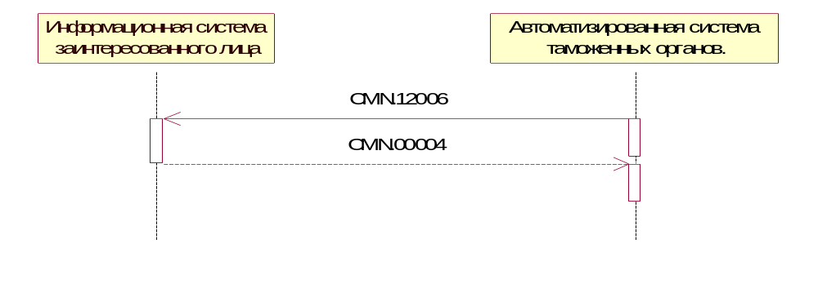
Рис. 9. Диаграмма последовательности обмена сообщениями при внесении изменений в предварительную информацию (отказ во внесении изменений).

Уведомление об использовании предварительной информации
Процесс информационного взаимодействия при уведомлении об использовании предварительной информации происходит по следующему сценарию:
- Автоматизированная система таможенных органов направляет в информационную систему заинтересованного лица сообщение CMN.12091. Состав сообщения описан в Основном документе Спецификации.
- В случае успешного приема сообщения информационная система заинтересованного лица направляет в автоматизированную систему таможенных органов сообщение CMN.00004, содержащее технологический документ Result. (ResultCode = 00.00000.00).
- В случае возникновения ошибки при приеме сообщения CMN.12091 информационная система заинтересованного лица направляет в автоматизированную систему таможенных органов сообщение CMN.00001, содержащее технологический документ Result (ResultCode > 00.00000.00).

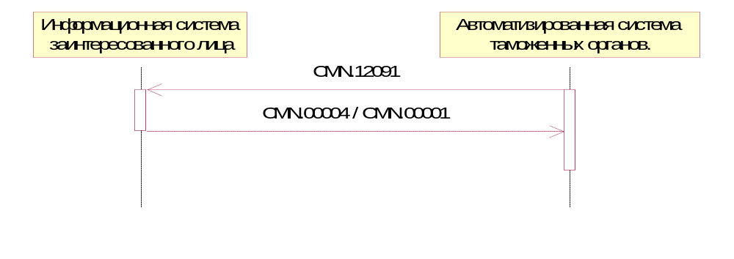
Рис. 10. Диаграмма последовательности обмена сообщениями при уведомлении об использовании предварительной информации

Представление предварительной информации о товарах и транспортных средствах до пересечения ими таможенной границы Евразийского Экономического Союза с целью использования данной предварительной информации при помещении товаров под таможенную процедуру таможенного транзита

В ходе предоставления предварительной информации, предназначенной для помещения товаров под таможенную процедуру таможенного транзита, реализуются следующие сценарии информационного взаимодействия:
- представление предварительной информации о транзите товаров;
- представление предварительной информации о транзите товаров с использованием книжки МДП;
- внесение изменений в предварительную информацию о транзите товаров;
- внесение изменений в предварительную информацию о транзите товаров с использованием книжки МДП;
- регистрация предварительной информации;
- передача из Автоматизированной системы таможенных органов в информационную систему заинтересованного лица уведомления о привязки ПИ заинтересованного лица к ПИ перевозчика, сообщение CMN.12156;
- передача из Автоматизированной системы таможенных органов в информационную систему заинтересованного лица решения в отношении морского (речного)судна, CMN.12162;
- передача из Автоматизированной системы таможенных органов в информационную систему заинтересованного лица уведомления о прибытии морского (речного)судна, сообщение CMN.12163.

Порядок информационного взаимодействия для сценариев
- регистрация предварительной информации.
приведен в разделах 4.3 и Error: Reference source not found соответственно.

Представление предварительной информации о транзите товаров
Процесс информационного взаимодействия при предоставлении предварительной информации о транзите товаров, осуществляется по следующему сценарию:
- Информационная система заинтересованного лица направляет в автоматизированную систему таможенных органов сообщение CMN.12068. Состав сообщения определен в основном документе Спецификации.
- Автоматизированная система таможенных органов считывает сообщение из транспортной очереди и направляет в информационную систему заинтересованного лица сообщение CMN.00002, содержащее технологический документ Result. (ResultCode = 00.00000.00) .
- В случае успешной обработки сообщения, автоматизированная система таможенных органов направляет в информационную систему заинтересованного лица сообщение CMN.00004, содержащее технологический документ Result. (ResultCode = 00.00000.00).
- В случае возникновения ошибки автоматизированная система таможенных органов направляет в информационную систему заинтересованного лица сообщение CMN.00001, содержащее технологический документ Result (ResultCode > 00.00000.00).

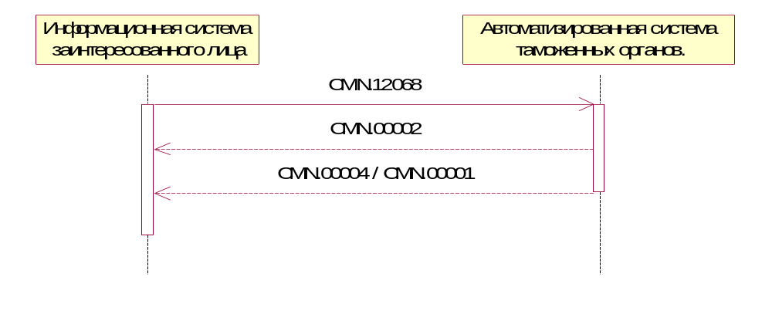
Рис. 11. Диаграмма последовательности обмена сообщениями при предоставлении предварительной информации о транзите товаров

Представление предварительной информации о транзите товаров с использованием книжки МДП
Процесс информационного взаимодействия при предоставлении предварительной информации о транзите товаров с использованием книжки МДП, осуществляется по следующему сценарию:
- Информационная система заинтересованного лица направляет в автоматизированную систему таможенных органов сообщение CMN.12013. Состав сообщения определен в основном документе Спецификации.
- Автоматизированная система таможенных органов считывает сообщение из транспортной очереди и направляет в информационную систему заинтересованного лица сообщение CMN.00002, содержащее технологический документ Result. (ResultCode = 00.00000.00) .
- В случае успешной обработки сообщения, автоматизированная система таможенных органов направляет в информационную систему заинтересованного лица сообщение CMN.00004, содержащее технологический документ Result. (ResultCode = 00.00000.00).
- В случае возникновения ошибки автоматизированная система таможенных органов направляет в информационную систему заинтересованного лица сообщение CMN.00001, содержащее технологический документ Result (ResultCode > 00.00000.00).

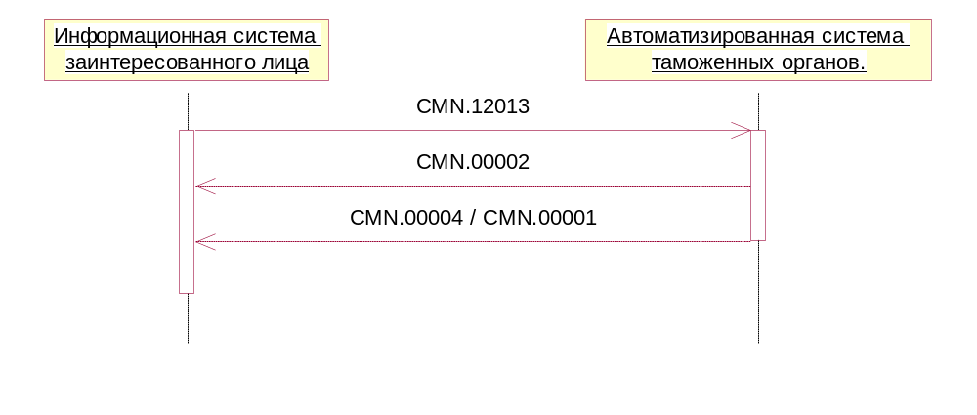
Рис. 12. Диаграмма последовательности обмена сообщениями при предоставлении предварительной информации о транзите товаров с использованием книжки МДП

Передача запроса на внесение изменений в предварительную информацию о транзите товаров
Процесс информационного взаимодействия при передаче запроса на внесение изменений в предварительную информацию о транзите товаров осуществляется по следующему сценарию:
- Информационная система заинтересованного лица направляет в автоматизированную систему таможенных органов сообщение CMN.12069. Состав сообщения определен в основном документе Спецификации.
- Автоматизированная система таможенных органов считывает сообщение из транспортной очереди и направляет в информационную систему заинтересованного лица сообщение CMN.00002, содержащее технологический документ Result. (ResultCode = 00.00000.00) .
- В случае успешной обработки сообщения, автоматизированная система таможенных органов направляет в информационную систему заинтересованного лица сообщение CMN.00004, содержащее технологический документ Result. (ResultCode = 00.00000.00).
- В случае возникновения ошибки автоматизированная система таможенных органов направляет в информационную систему заинтересованного лица сообщение CMN.00001, содержащее технологический документ Result (ResultCode > 00.00000.00).

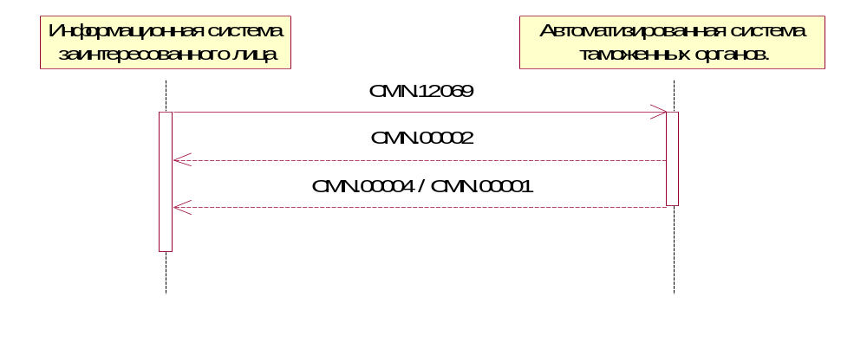
Рис. 13. Диаграмма последовательности обмена сообщениями при передаче запроса на внесение изменений в предварительную информацию о транзите товаров.

Передача запроса на внесение изменений в предварительную информацию о транзите товаров с использованием книжки МДП
Процесс информационного взаимодействия при передаче запроса на внесение изменений в предварительную информацию о транзите товаров с использованием книжки МДП осуществляется по следующему сценарию:
- Информационная система заинтересованного лица направляет в автоматизированную систему таможенных органов сообщение CMN.12014. Состав сообщения определен в основном документе Спецификации. Документ должен быть сформирован в соответствии с требованиями к ссылочной связанности, предъявляемыми в Основном документе спецификации обмена.
- Автоматизированная система таможенных органов считывает сообщение из транспортной очереди и направляет в информационную систему заинтересованного лица сообщение CMN.00002, содержащее технологический документ Result. (ResultCode = 00.00000.00) .
- В случае успешной обработки сообщения, автоматизированная система таможенных органов направляет в информационную систему заинтересованного лица сообщение CMN.00004, содержащее технологический документ Result. (ResultCode = 00.00000.00).
- В случае возникновения ошибки автоматизированная система таможенных органов направляет в информационную систему заинтересованного лица сообщение CMN.00001, содержащее технологический документ Result (ResultCode > 00.00000.00).
При формировании сообщения CMN.00001 дальнейшая обработка сообщения CMN.12014 прерывается. При получении сообщения CMN.00001 информационная система заинтересованного лица должна исправить ошибки, и заново сформировать и направить сообщение CMN.12014.

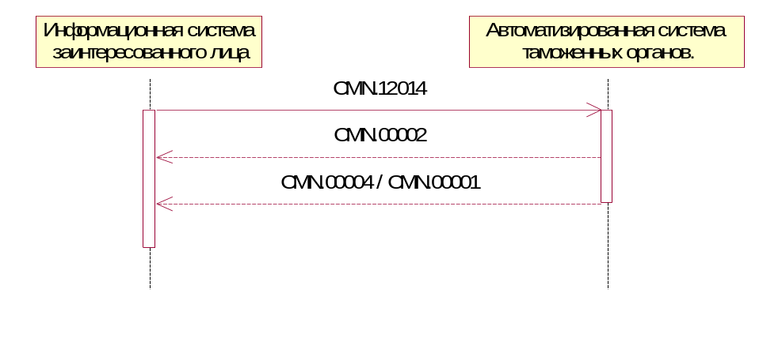
Рис. 14. Диаграмма последовательности обмена сообщениями при передаче запроса на внесение изменений в предварительную информацию о транзите товаров с использованием книжки МДП.

Внесение изменений (отказ от внесения изменений) в предварительную информацию.
При принятии решения о допустимости внесения изменений или об отказе от внесения изменений применяются сценарии взаимодействия, приведенные в разделе 4.3.2.

Уведомление об использовании предварительной информации
При уведомлении об использовании предварительной информации применяются сценарии взаимодействия, приведенные в разделе 4.3.3.

Предоставление предварительной информации с целью декларирования товаров
В ходе предоставления предварительной информации с целью декларирования используются следующие сценарии информационного взаимодействия:
- предоставление предварительной информации;
- регистрация предварительной информации;
- предоставление результата контроля предварительной информации;
- внесение изменений в предварительную информацию;
- передача результатов логического контроля предварительной информации.

Предоставление предварительной информации
Процесс информационного взаимодействия при передаче из информационной системы заинтересованного лица в автоматизированную систему таможенных органов предварительной информации о в целях декларирования происходит по следующему сценарию:
- Информационная система заинтересованного лица направляет в автоматизированную систему таможенных органов сообщение CMN.12010, содержащее документ-контейнер (ED_Container). Состав документа-контейнера определен в Основном документе Спецификации. В случае, если нормативными документами не предусмотрено предоставление ДТС, то в документе ED_Container должен быть установлен флаг FullSetIndicator = 1 (true). В случаях, когда ED_Container содержит полный комплект документов, элемент FullSetIndicator должен отсутствовать.
- Автоматизированная система таможенных органов считывает сообщение из транспортной очереди и направляет в информационную систему заинтересованного лица сообщение CMN.00002, содержащее технологический документ Result. (ResultCode = 00.00000.00).
- В случае успешной обработки сообщения, автоматизированная система таможенных органов направляет в информационную систему заинтересованного лица технологическое сообщение CMN.00004, содержащее технологический документ Result. (ResultCode = 00.00000.00).
- В случае возникновения ошибки автоматизированная система таможенных органов направляет в информационную систему заинтересованного лица сообщение CMN.00001, содержащее технологический документ Result (ResultCode > 00.00000.00).
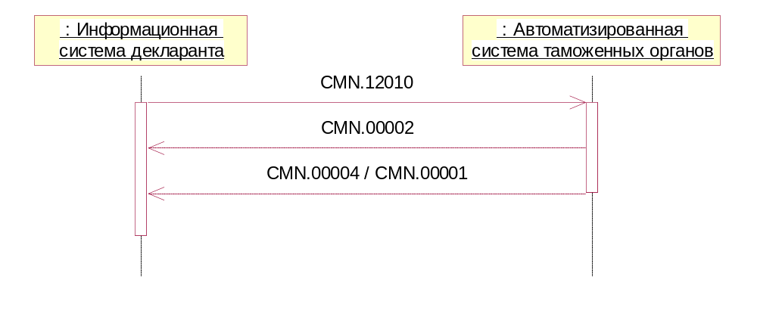
Рис. 15. Диаграмма последовательности обмена сообщениями для процесса подачи предварительной информации в целях декларирования

Регистрация предварительной информации
При регистрации предварительной информации комплекту документов присваивается уникальный регистрационный идентификатор. Данный идентификатор должен использоваться заинтересованным лицом в качестве идентификатора предварительной информации при оформлении грузовой таможенной декларации.

Процесс информационного обмена при регистрации предварительной информации предоставленной в целях декларирования происходит по следующему сценарию:
- После регистрации предварительной информации в информационной базе данных автоматизированная система таможенных органов направляет в информационную систему заинтересованного лица сообщение CMN.12002, содержащее документ Notif_PIResult, - «Уведомление о результатах обработки предварительной информации», содержащее регистрационный идентификатор, присвоенный предварительной информации.
- В случае успешного приема сообщения информационная система заинтересованного лица направляет в автоматизированную систему таможенных органов сообщение CMN.00004, содержащее технологический документ Result. (ResultCode = 00.00000.00).
- В случае возникновения ошибки при приеме сообщения CMN.12002 информационная система заинтересованного лица направляет в автоматизированную систему таможенных органов сообщение CMN.00001, содержащее технологический документ Result (ResultCode > 00.00000.00).

Рис. 16. Диаграмма последовательности обмена сообщениями при регистрации предварительной информации (Регистрация успешна)

Ошибка при регистрации предварительной информации.
- В случае возникновения ошибки в ходе регистрации предварительной информации, автоматизированная система таможенных органов направляет в информационную систему заинтересованного лица сообщение CMN.12003, содержащее документ Notif_PIResult, - «Уведомление о результатах обработки предварительной информации», содержащее код и описание возникшей ошибки.
- В случае успешного приема сообщения информационная система заинтересованного лица направляет в автоматизированную систему таможенных органов сообщение CMN.00004, содержащее технологический документ Result. (ResultCode = 00.00000.00).
- В случае возникновения ошибки при приеме сообщения CMN.12002 информационная система заинтересованного лица направляет в автоматизированную систему таможенных органов сообщение CMN.00001, содержащее технологический документ Result (ResultCode > 00.00000.00).

В случае получения сообщения CMN.12003 необходимо проанализировать причину возникновения ошибки и заново направить сообщение CMN.12010.
Рис. 17. Диаграмма последовательности обмена сообщениями при регистрации предварительной информации (Отказ в регистрации)

Ошибка при регистрации предварительной информации. Предварительная информация содержит ошибки форматно-логического контроля.
В случае если предварительная информация содержит ошибки, обнаруженные при проведении форматно-логического контроля, то в этом случае выполняется сценарий «Предоставление результата контроля предварительной информации». После получения протокола ошибок, необходимо исправить обнаруженные ошибки и заново направить сообщение CMN.12010.

Предоставление результата контроля предварительной информации
В случае, если в результате проведения форматно-логического контроля предоставленной предварительной информации были обнаружены ошибки, автоматизированная система таможенных органов направляет в информационную систему заинтересованного лица результат проведения контроля предварительной информации.
Процесс информационного обмена при передаче результатов контроля предварительной информации предоставленной в целях декларирования происходит по следующему сценарию
- Автоматизированная система таможенных органов направляет в информационную систему заинтересованного лица сообщение CMN.12011. Состав сообщения описан в Основном документе Спецификации.
- В случае успешного приема сообщения CMN.12011 информационная система заинтересованного лица направляет в автоматизированную систему таможенных органов сообщение CMN.00004, содержащее технологический документ Result. (ResultCode = 00.00000.00).
- В случае возникновения ошибки при приеме сообщения CMN.12011 информационная система заинтересованного лица направляет в автоматизированную систему таможенных органов сообщение CMN.00001, содержащее технологический документ Result (ResultCode > 00.00000.00).

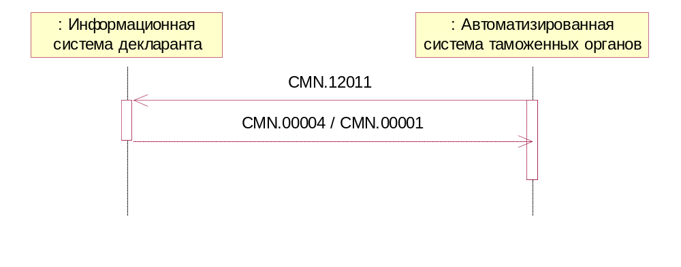
Рис. 18. Диаграмма последовательности обмена сообщениями для процесса передачи результатов контроля предварительной информации.

Внесение изменений в предварительную информацию.
Внесение изменений в предварительную информацию происходит в следующих случаях:
- после регистрации предварительной информации в целях дополнения сведений.
При внесении изменений в предварительную информацию используются правила ссылочной связанности, применяемые при внесении изменений в документы, представленные в контейнере.
Процесс информационного взаимодействия при предоставлении изменений в предварительную информацию происходит по следующему сценарию:
- Информационная система заинтересованного лица направляет в автоматизированную систему таможенных органов сообщение CMN.12012, содержащее документ-контейнер (ED_Container). Состав документа-контейнера определен в Основном документе Спецификации. В случае, если нормативными документами не предусмотрено предоставление ДТС, то в документе ED_Container должен быть установлен флаг FullSetIndicator = 1 (true). В случаях, когда ED_Container содержит полный комплект документов, элемент FullSetIndicator должен отсутствовать.
- Автоматизированная система таможенных органов считывает сообщение из транспортной очереди и направляет в информационную систему заинтересованного лица сообщение CMN.00002, содержащее технологический документ Result. (ResultCode = 00.00000.00).
- В случае успешной обработки сообщения, автоматизированная система таможенных органов направляет в информационную систему заинтересованного лица технологическое сообщение CMN.00004, содержащее технологический документ Result. (ResultCode = 00.00000.00).
- В случае возникновения ошибки автоматизированная система таможенных органов направляет в информационную систему заинтересованного лица сообщение CMN.00001, содержащее технологический документ Result (ResultCode > 00.00000.00).
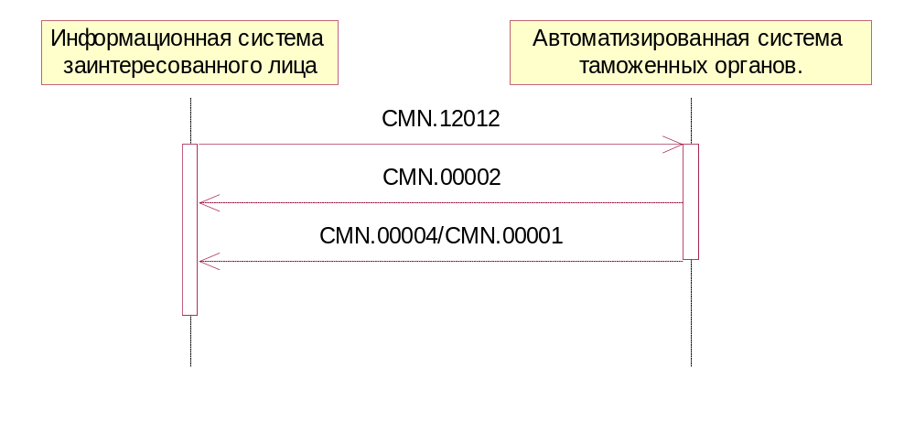
Рис. 19. Диаграмма последовательности обмена сообщениями для процесса внесения изменений в предварительную информацию

Дальнейший информационный обмен может проходить по сценариям: «Предоставление результата контроля предварительной информации», «Уведомление о внесении изменений в предварительную информацию», «Отказ от внесения изменений в предварительную информацию».

Уведомление о внесении изменений в предварительную информацию
Процесс информационного взаимодействия при внесении изменений в предварительную информацию происходит по следующему сценарию:
- При внесении изменений в предварительную информацию автоматизированная система таможенных органов направляет в информационную систему заинтересованного лица сообщение CMN.12005. Состав сообщения описан в Основном документе Спецификации.
- В случае успешного приема сообщения информационная система заинтересованного лица направляет в автоматизированную систему таможенных органов сообщение CMN.00004, содержащее технологический документ Result. (ResultCode = 00.00000.00).
- В случае возникновения ошибки при приеме сообщения CMN.12002 информационная система заинтересованного лица направляет в автоматизированную систему таможенных органов сообщение CMN.00001, содержащее технологический документ Result (ResultCode > 00.00000.00).

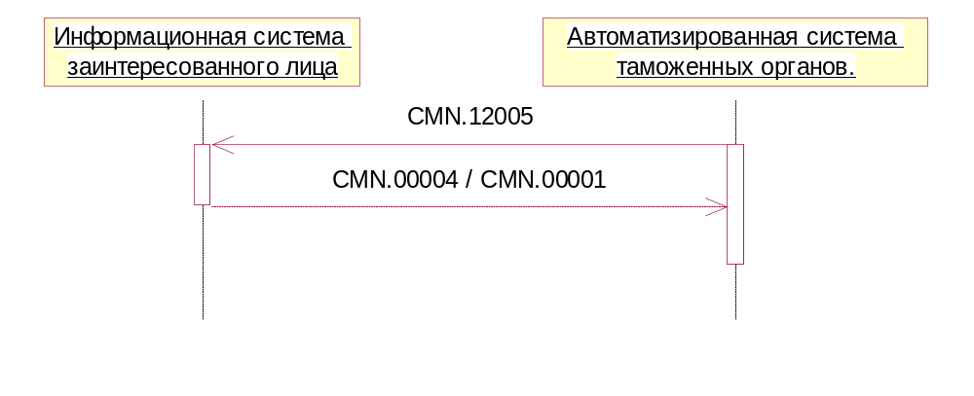
Рис. 20. Диаграмма последовательности обмена сообщениями при внесении изменений в предварительную информацию о транзите товаров (изменения внесены)

Отказ от внесения изменений в предварительную информацию
Процесс информационного взаимодействия при отказе от внесения изменений в предварительную информацию происходит по следующему сценарию:
- Автоматизированная система таможенных органов направляет в информационную систему заинтересованного лица сообщение CMN.12006, содержащее ЭД Notif_PIResult, - «Уведомление о результатах обработки предварительной информации», содержащее код и описание возникшей ошибки.
- В случае успешного приема сообщения информационная система заинтересованного лица направляет в автоматизированную систему таможенных органов сообщение CMN.00004, содержащее технологический документ Result. (ResultCode = 00.00000.00).
- В случае возникновения ошибки при приеме сообщения CMN.12004 информационная система заинтересованного лица направляет в автоматизированную систему таможенных органов сообщение CMN.00001, содержащее технологический документ Result (ResultCode > 00.00000.00).

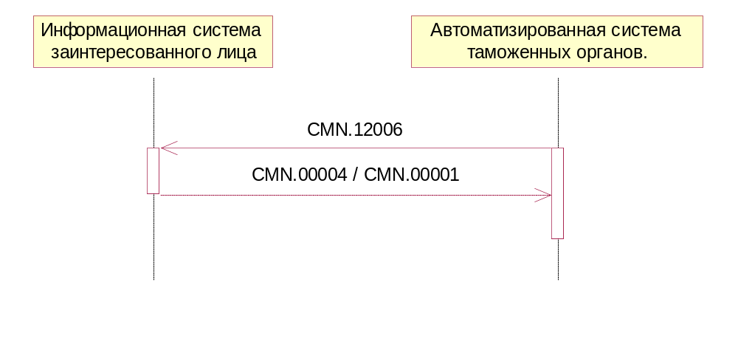
Рис. 21. Диаграмма последовательности обмена сообщениями при изменении в предварительную информацию (отказ в изменении)

Предоставление предварительной информации, при двухэтапной подачи комплекта документов.

Представление предварительной информации о транзите товаров, при двухэтапной подаче пакета документов.
Процесс информационного взаимодействия при предоставлении предварительной информации о транзите товаров, при двухэтапной подаче пакета документов, осуществляется по следующему сценарию:
- Информационная система заинтересованного лица направляет в автоматизированную систему таможенных органов сообщение CMN.12126. Состав сообщения определен в основном документе Спецификации.
- Автоматизированная система таможенных органов считывает сообщение из транспортной очереди и направляет в информационную систему заинтересованного лица сообщение CMN.00002, содержащее технологический документ Result. (ResultCode = 00.00000.00) .
- В случае успешной обработки сообщения, автоматизированная система таможенных органов направляет в информационную систему заинтересованного лица сообщение CMN.00004, содержащее технологический документ Result. (ResultCode = 00.00000.00).
- В случае возникновения ошибки автоматизированная система таможенных органов направляет в информационную систему заинтересованного лица сообщение CMN.00001, содержащее технологический документ Result (ResultCode > 00.00000.00).

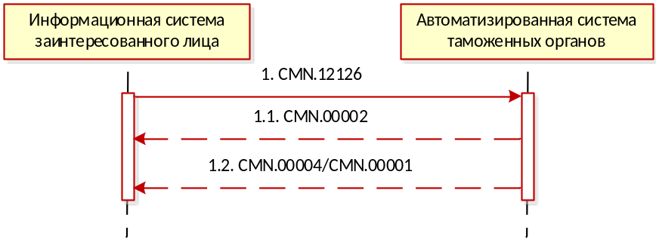
Рис. 22. Диаграмма последовательности обмена сообщениями при предоставлении предварительной информации о транзите товаров, при двухэтапной подаче пакета документов

Регистрация предварительной информации, при двухэтапной подаче пакета документов
Процесс информационного обмена при регистрации предварительной информации, при двухэтапной подаче комплекта документов, происходит по следующему сценарию:
- После регистрации предварительной информации в информационной базе данных автоматизированная система таможенных органов направляет в информационную систему заинтересованного лица сообщение CMN.12127, содержащее документ Notif_PIResult, содержащий уникальный регистрационный номер, присвоенный предварительной информации.
- В случае успешного приема сообщения CMN.12127 информационная система заинтересованного лица направляет в автоматизированную систему таможенных органов сообщение CMN.00004, содержащее технологический документ Result. (ResultCode = 00.00000.00).
- В случае возникновения ошибки при приеме сообщения CMN.12127 информационная система заинтересованного лица направляет в автоматизированную систему таможенных органов сообщение CMN.00001, содержащее технологический документ Result (ResultCode > 00.00000.00).
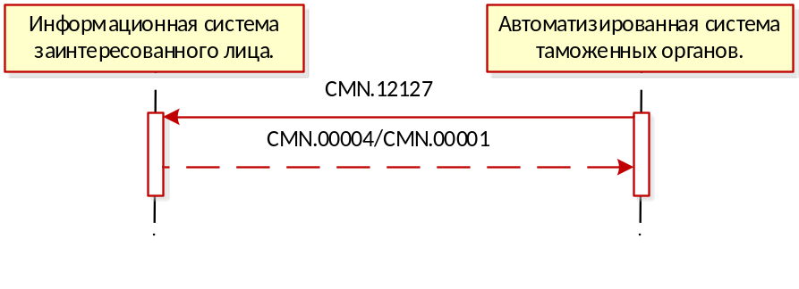
Рис. 23. Диаграмма последовательности обмена сообщениями при регистрации предварительной информации, при двухэтапной подаче пакета документов (Регистрация успешна)

Ошибка при регистрации предварительной информации.
- В случае возникновения ошибки в ходе регистрации предварительной информации, автоматизированная система таможенных органов направляет в информационную систему заинтересованного лица сообщение CMN.12003, содержащее документ Notif_PIResult, - «Уведомление о результатах обработки предварительной информации», содержащее код и описание возникшей ошибки.
- В случае успешного приема сообщения CMN.12003 информационная система заинтересованного лица направляет в автоматизированную систему таможенных органов сообщение CMN.00004, содержащее технологический документ Result. (ResultCode = 00.00000.00).
- В случае возникновения ошибки при приеме сообщения CMN.12003 информационная система заинтересованного лица направляет в автоматизированную систему таможенных органов сообщение CMN.00001, содержащее технологический документ Result (ResultCode > 00.00000.00).

При получении сообщения CMN.12003 информационный обмен завершается. После анализа причины возникновения ошибки по необходимости можно повторно направить сообщение CMN.12126. Повторная отправка предварительной информации осуществляется по сценарию, описанному в пункте 4.6.1.
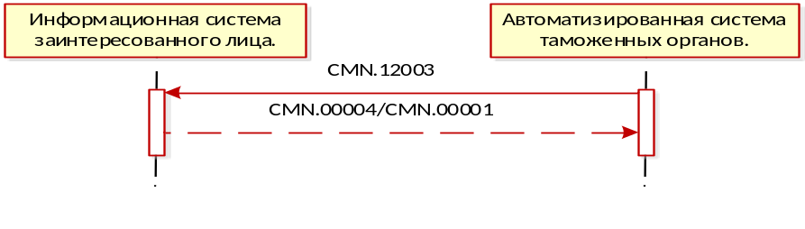
Рис. 24. Диаграмма последовательности обмена сообщениями при регистрации предварительной информации, при двухэтапной подаче пакета документов (Отказ в регистрации)

Технологический обмен

Запрос статуса предварительной информации
Процесс информационного взаимодействия при запросе статуса предварительной информации происходит по следующему сценарию:
- Информационная система заинтересованного лица направляет в автоматизированную систему таможенных органов сообщение CMN.12042. Состав сообщения описан в Основном документе Спецификации.
- Автоматизированная система таможенных органов считывает сообщение из транспортной очереди и направляет в информационную систему заинтересованного лица сообщение CMN.00002, содержащее технологический документ Result. (ResultCode = 00.00000.00) .
- В случае успешной обработки сообщения, автоматизированная система таможенных органов направляет в информационную систему заинтересованного лица сообщение CMN.00004, содержащее технологический документ Result. (ResultCode = 00.00000.00).
- В случае возникновения ошибки автоматизированная система таможенных органов направляет в информационную систему заинтересованного лица сообщение CMN.00001, содержащее технологический документ Result (ResultCode > 00.00000.00).
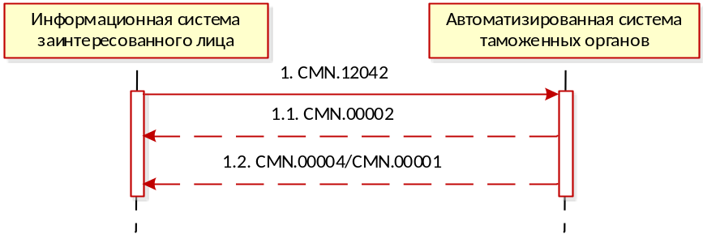
Рис. 25.Диаграмма последовательности обмена сообщениями при запросе статуса предварительной информации

Передача статуса предварительной информации заинтересованному лицу.
- Автоматизированная система таможенных органов направляет в информационную систему заинтересованного лица сообщение CMN.12043, содержащее ЭД Notif_PIResult, - «Уведомление о результатах обработки предварительной информации», содержащее информацию о статусе предварительной информации.
- В случае успешного приема сообщения CMN.12043 информационная система заинтересованного лица направляет в автоматизированную систему таможенных органов сообщение CMN.00004, содержащее технологический документ Result. (ResultCode = 00.00000.00).
- В случае возникновения ошибки при приеме сообщения CMN.12043 информационная система заинтересованного лица направляет в автоматизированную систему таможенных органов сообщение CMN.00001, содержащее технологический документ Result (ResultCode > 00.00000.00).
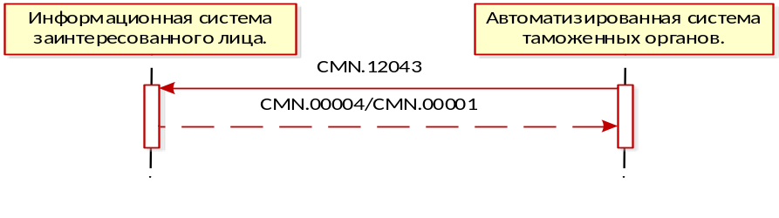
Рис. 26.Диаграмма последовательности обмена сообщениями при передаче статуса предварительной информации

Передача статуса предварительной информации заинтересованному лицу, при двухэтапной подаче комплекта документов.
- Автоматизированная система таможенных органов направляет в информационную систему заинтересованного лица сообщение CMN.12128, содержащее ЭД Notif_PIResult, - «Уведомление о результатах обработки предварительной информации», содержащее информацию о статусе предварительной информации.
- В случае успешного приема сообщения CMN.12128 информационная система заинтересованного лица направляет в автоматизированную систему таможенных органов сообщение CMN.00004, содержащее технологический документ Result. (ResultCode = 00.00000.00).
- В случае возникновения ошибки при приеме сообщения CMN.12128 информационная система заинтересованного лица направляет в автоматизированную систему таможенных органов сообщение CMN.00001, содержащее технологический документ Result (ResultCode > 00.00000.00).
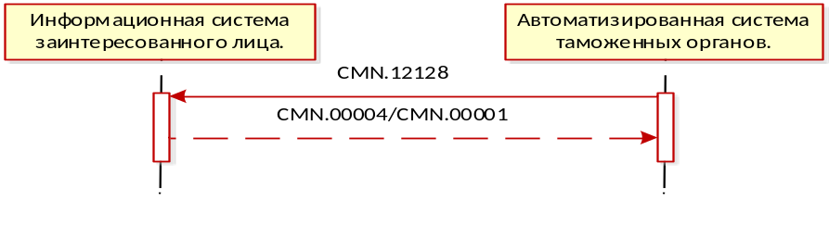
Рис. 27.Диаграмма последовательности обмена сообщениями при передаче статуса предварительной информации, при двухэтапной подаче комплекта документов.

Предоставление предварительной информации в объеме таможенной декларации
Данный раздел применяется при предоставлении предварительной информации в форме ДТ при использовании автотранспорта, железнодорожного транспорта и не применяется при авиатранспорте и водном транспорте.
В ходе предоставления предварительной информации в объеме таможенной декларации используются следующие сценарии информационного взаимодействия:
- предоставление предварительной информации в объеме таможенной декларации;
- регистрация предварительной информации, представленной в объеме таможенной декларации;
- предоставление результата контроля предварительной информации, представленной в объеме таможенной декларации;
- передача результатов логического контроля предварительной информации, представленной в объеме таможенной декларации;
- передача из Автоматизированной системы таможенных органов в информационную систему заинтересованного лица уведомления о привязки ПИ заинтересованного лица к ПИ перевозчика, сообщение CMN.12156.

Предоставление предварительной информации в объеме таможенной декларации
Процесс информационного взаимодействия при передаче из информационной системы заинтересованного лица в автоматизированную систему таможенных органов предварительной информации, представленной в объеме таможенной декларации происходит по следующему сценарию:
- Информационная система заинтересованного лица направляет в автоматизированную систему таможенных органов сообщение CMN.12142, содержащее документ-контейнер (ED_Container). Состав документа-контейнера определен в Основном документе Спецификации.
- Автоматизированная система таможенных органов считывает сообщение из транспортной очереди и направляет в информационную систему заинтересованного лица сообщение CMN.00002, содержащее технологический документ Result. (ResultCode = 00.00000.00).
- В случае успешной обработки сообщения, автоматизированная система таможенных органов направляет в информационную систему заинтересованного лица технологическое сообщение CMN.00004, содержащее технологический документ Result. (ResultCode = 00.00000.00).
- В случае возникновения ошибки автоматизированная система таможенных органов направляет в информационную систему заинтересованного лица сообщение CMN.00001, содержащее технологический документ Result (ResultCode > 00.00000.00).
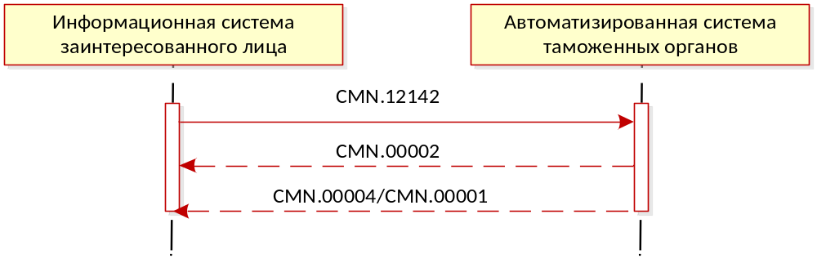
Рис. 28. Диаграмма последовательности обмена сообщениями для процесса подачи предварительной информации, представленной в объеме таможенной декларации

Регистрация предварительной информации, представленной в объеме таможенной декларации
При регистрации предварительной информации, представленной в объеме таможенной декларации, комплекту документов присваивается уникальный регистрационный идентификатор. Данный идентификатор должен использоваться заинтересованным лицом в качестве идентификатора предварительной информации, представленной в объеме таможенной декларации при оформлении грузовой таможенной декларации.
Процесс информационного обмена при регистрации предварительной информации, представленной в объеме таможенной декларации на товары, перемещаемые железнодорожным, автомобильным или воздушным видом транспорта, происходит по следующему сценарию:
- После регистрации предварительной информации, представленной в объеме таможенной декларации в информационной базе данных автоматизированная система таможенных органов направляет в информационную систему заинтересованного лица сообщение CMN.12002, содержащее документ Notif_PIResult, - «Уведомление о результатах обработки предварительной информации», содержащее регистрационный идентификатор, присвоенный предварительной информации.
- В случае успешного приема сообщения информационная система заинтересованного лица направляет в автоматизированную систему таможенных органов сообщение CMN.00004, содержащее технологический документ Result. (ResultCode = 00.00000.00).
- В случае возникновения ошибки при приеме сообщения CMN.12002 информационная система заинтересованного лица направляет в автоматизированную систему таможенных органов сообщение CMN.00001, содержащее технологический документ Result (ResultCode > 00.00000.00).
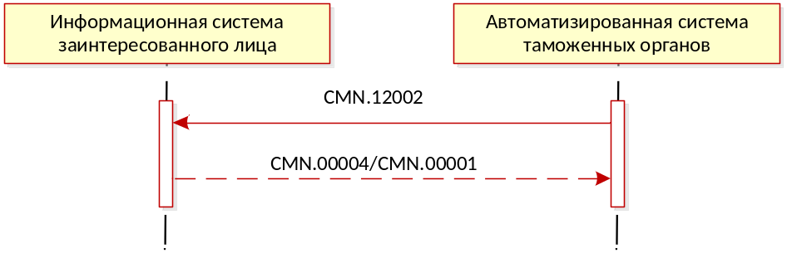
Рис. 29. Диаграмма последовательности обмена сообщениями при регистрации предварительной информации, представленной в объеме таможенной декларации на товары, перемещаемые железнодорожным, автомобильным или воздушным видом транспорта (Регистрация успешна)

Ошибка при регистрации предварительной информации, представленной в объеме таможенной декларации.
- В случае возникновения ошибки в ходе регистрации предварительной информации, представленной в объеме таможенной декларации, автоматизированная система таможенных органов направляет в информационную систему заинтересованного лица сообщение CMN.12003, содержащее документ Notif_PIResult, - «Уведомление о результатах обработки предварительной информации», содержащее код и описание возникшей ошибки.
- В случае успешного приема сообщения информационная система заинтересованного лица направляет в автоматизированную систему таможенных органов сообщение CMN.00004, содержащее технологический документ Result. (ResultCode = 00.00000.00).
- В случае возникновения ошибки при приеме сообщения CMN.12002 информационная система заинтересованного лица направляет в автоматизированную систему таможенных органов сообщение CMN.00001, содержащее технологический документ Result (ResultCode > 00.00000.00).
В случае получения сообщения CMN.12003 необходимо проанализировать причину возникновения ошибки и заново направить сообщение CMN.12142.
Рис. 30. Диаграмма последовательности обмена сообщениями при регистрации предварительной информации, представленной в объеме таможенной декларации (Отказ в регистрации)
Ошибка при регистрации предварительной информации, представленной в объеме таможенной декларации. Предварительная информация, представленной в объеме таможенной декларации содержит ошибки форматно-логического контроля.
В случае если предварительная информация, представленная в объеме таможенной декларации содержит ошибки, обнаруженные при проведении форматно-логического контроля, то в этом случае выполняется сценарий «Предоставление результата контроля предварительной информации, представленной в объеме таможенной декларации». После получения протокола ошибок, необходимо исправить обнаруженные ошибки и заново направить сообщение CMN.12142.

Предоставление результата контроля предварительной информации, представленной в объеме таможенной декларации
В случае, если в результате проведения форматно-логического контроля предоставленной предварительной информации, представленной в объеме таможенной декларации были обнаружены ошибки, автоматизированная система таможенных органов направляет в информационную систему заинтересованного лица результат проведения контроля предварительной информации, представленной в объеме таможенной декларации.
Процесс информационного обмена при передаче результатов контроля предварительной информации, представленной в объеме таможенной декларации происходит по следующему сценарию
- Автоматизированная система таможенных органов направляет в информационную систему заинтересованного лица сообщение CMN.12011. Состав сообщения описан в Основном документе Спецификации.
- В случае успешного приема сообщения CMN.12011 информационная система заинтересованного лица направляет в автоматизированную систему таможенных органов сообщение CMN.00004, содержащее технологический документ Result. (ResultCode = 00.00000.00).
- В случае возникновения ошибки при приеме сообщения CMN.12011 информационная система заинтересованного лица направляет в автоматизированную систему таможенных органов сообщение CMN.00001, содержащее технологический документ Result (ResultCode > 00.00000.00).
Рис. 31. Диаграмма последовательности обмена сообщениями для процесса передачи результатов контроля предварительной информации, представленной в объеме таможенной декларации.

Передача уведомления о привязки ПИ заинтересованного лица к ПИ перевозчика.
- Автоматизированная система таможенных органов направляет в информационную систему заинтересованного лица сообщение CMN.12156. Состав сообщения описан в Основном документе Спецификации.
При формировании сообщения CMN.12156 используется ссылочная связность на уровне сообщения и на уровне документа на сообщение CMN.12142.
- В случае успешного приема сообщения CMN.12156 информационная система заинтересованного лица направляет в автоматизированную систему таможенных органов сообщение CMN.00004, содержащее технологический документ Result. (ResultCode = 00.00000.00).
- В случае возникновения ошибки при приеме сообщения CMN.12156 информационная система заинтересованного лица направляет в автоматизированную систему таможенных органов сообщение CMN.00001, содержащее технологический документ Result (ResultCode > 00.00000.00).
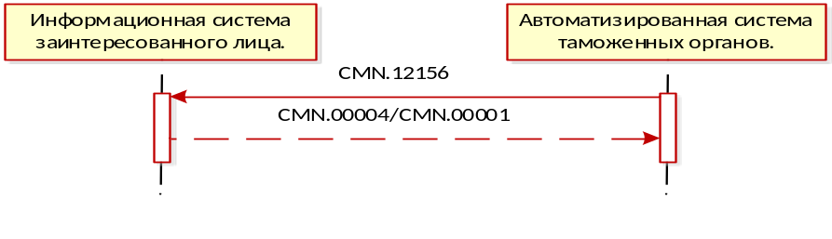
Рис. 32.Диаграмма последовательности обмена сообщениями при передаче уведомления о привязки ПИ заинтересованного лица к ПИ перевозчика.

Особенности процесса оформления ПТД в пункте пропуска
В случае если качестве предварительной информации были использованы сведения, заявленные в таможенной декларации в виде электронного документа, поданной в отношении товаров, таможенное декларирование которых осуществляется с особенностями, определенными статьей 114 ТК ЕАЭС, то перевозчик может подать информацию содержащую номер предварительной ДТ при прибытии в пункт пропуска. Перевозчик для информационного обмена использует АПС «Личный кабинет».
После открытия процедуры декларирования перевозчик из АПС «Личный кабинет» направляет в Автоматизированную систему таможенных органов авторизованное сообщение CMN.12174.
При принятии решения в пункте пропуска Автоматизированная система таможенных органов направляет перевозчику в АПС «Личный кабинет» сообщение CMN.12175.
При принятии решения о запрете на ввоз в пункте пропуска Автоматизированная система таможенных органов направляет перевозчику в АПС «Личный кабинет» сообщение CMN.12179.
В случае проведения таможенного контроля Автоматизированная система таможенных органов направляет перевозчику в АПС «Личный кабинет» сообщение CMN.12176.
При принятии решения по товарам Автоматизированная система таможенных органов направляет перевозчику в АПС «Личный кабинет» сообщение CMN.12177.
В случае если уведомление о прибытии в рамках оформления ПТД пришло ранее уведомления о прибытии в пункт пропуск Автоматизированная система таможенных органов направляет перевозчику в АПС «Электронное представление сведений» сообщение CMN.12178.
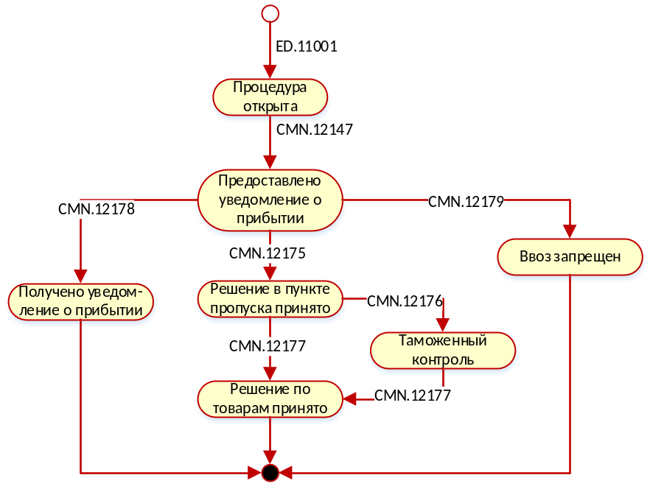
Рис. 33. Диаграмма последовательности обмена сообщениями при процессе оформления ПТД в пункте пропуска при информировании перевозчика

Особенности проведения таможенной экспертизы
Особенности информационного обмена при проведении таможенной экспертизы описаны в разделе «Проведение таможенной экспертизы/таможенного исследования» приложении В22 текущей спецификации.

ОПИСАНИЕ ПРАВИЛ ИНФОРМАЦИОННОГО взаимодействия

Передача в Автоматизированную систему таможенных органов (исходящие сообщения из информационной системы перевозчика)
Процесс информационного взаимодействия при передачи сообщения из информационной системы перевозчика в Автоматизированную систему таможенных органов происходит по следующему сценарию:
- В Автоматизированную систему таможенных органов направляется сообщение CMN.ххххх. Состав сообщения определен в Основном документе Спецификации.
- Автоматизированная система таможенных органов считывает сообщение из транспортной очереди и направляет сообщение CMN.00002, содержащее технологический документ Result. (ResultCode = 00.00000.00).
- В случае успешной обработки сообщения Автоматизированная система таможенных органов направляет технологическое сообщение CMN.00004, содержащее технологический документ Result. (ResultCode = 00.00000.00).
- В случае возникновения ошибки Автоматизированная система таможенных органов направляет CMN.00001, содержащее технологический документ Result (ResultCode > 00.00000.00).
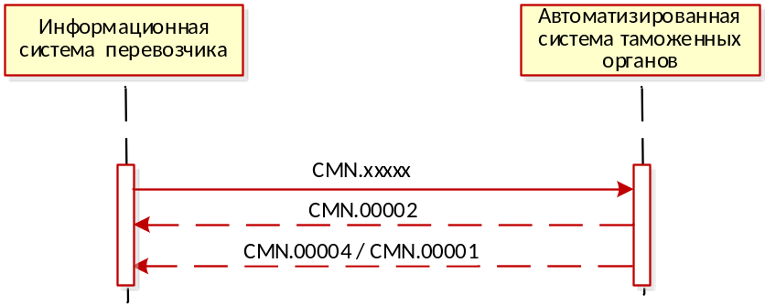
Рис. 34. Диаграмма последовательности обмена при передачи сообщения из информационной системы перевозчика в Автоматизированную систему таможенных органов

Передача сообщения из Автоматизированной системы таможенных органов (входящие сообщение в информационную систему перевозчика)
Процесс информационного взаимодействия при передаче сообщения из в информационную систему декларанта происходит по следующему сценарию:
- Автоматизированная система таможенных органов направляет сообщение CMN.ххххх. Состав сообщения описан в Основном документе Спецификации.
- В случае успешного приема сообщения информационная система перевозчика направляет в Автоматизированную систему таможенных органов сообщение CMN.00004, содержащее технологический документ Result. (ResultCode = 00.00000.00).
- В случае возникновения ошибки при приеме сообщения информационная система перевозчика направляет в Автоматизированную систему таможенных органов сообщение CMN.00001, содержащее технологический документ Result (ResultCode > 00.00000.00).

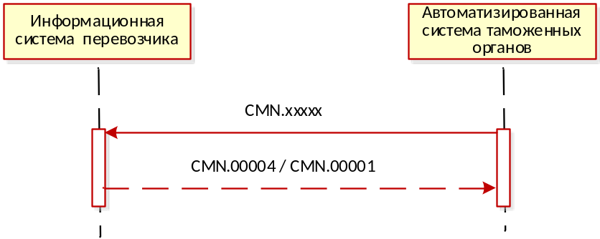
Рис. 35. Диаграмма последовательности передачи сообщения из Автоматизированной системы таможенных органов в информационную систему перевозчика.

Ссылочная связность при обмене сообщениями
Ссылочная связность на уровне сообщения осуществляется в соответствии с разделом 5.1.5 «Ссылочная связанность электронных сообщений» Основного документа спецификации.
Ссылочная связность на уровне документа осуществляется в соответствии с разделом 5.2.5 «Ссылочная связанность электронных документов» Основного документа спецификации.
Таблица 2. Уточнения ссылочной связности для сообщений данного приложения
Сообщение данного приложения |  | Ссылка на уровне документа | Ссылка на уровне сообщения
Код | Документ
CMN.12156 | PIT_PDS | --- | CMN.12142  CMN.12068
CMN.12167 | GoodsDecision | AutoPreliminary | CMN.12001
CMN.12168 | GoodsDecision | AutoPreliminary | CMN.12001
CMN.12162 | GoodsDecision | --- | CMN.12142  CMN.12068

Все сообщения, используемые в данном приложении и не включенные в Таблица 2 и не описанные в разделе 4, не имеют ссылочной связности.

